Машинное обучение – это технология, которая учит понимать алгоритмы и производить ответ из полученных данных

Машинное обучение – не то же самое что и программирование. Программист создаёт для машины алгоритм, прописывает четкую последовательность определённых действий, которая приведёт к нужному результату

Виды машинного обучения:

С учителем:

Для каждого прецедента, есть правильное решение. Требуется найти закономерность между ними

Без учителя:

Для каждого прецедента есть ситуация, требуется сгруппировать объекты (иногда спрогнозировать результат)

Обучение с частичным привлечением учителя:

Для части прецедентов есть правильное решение, для другой – нет.

Обучение с подкреплением

Для каждого прецедента есть пара-ситуация – решение, алгоритм стремится оптимизировать свои действия с течением времени

В 1957г. Фрэнк Розен барг создал модель Персептрон

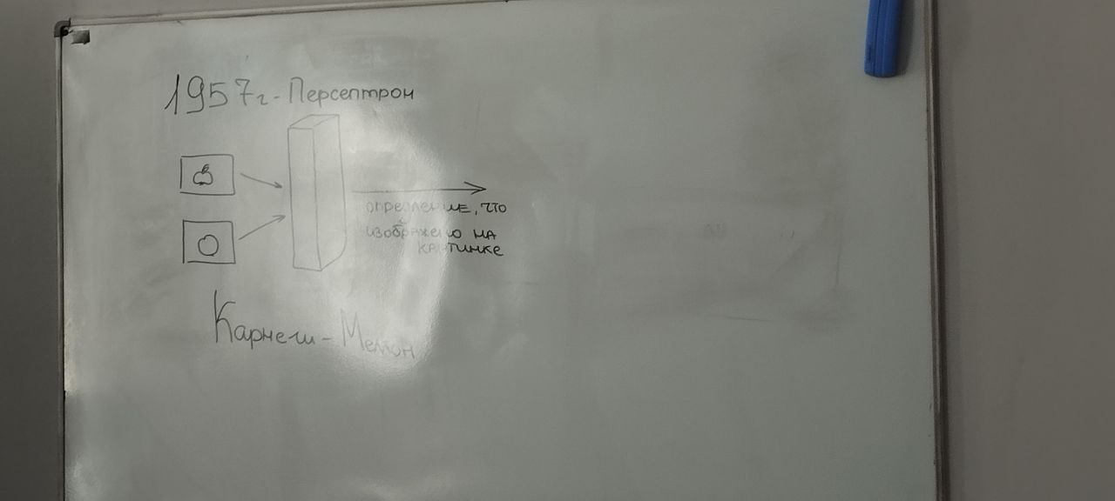

В 1952 году создал первую программу по игре в шашки, которая умела играть сама с собой и обучаться самостоятельно. В конце 80 годов аспиранты университетов Карнеги-Мелон спроектировали машину для игры в шахматы, которая называлась Chip Test. Данная программа стала прототипом легендарного суперкомпьютера Deep Blue, которая обыграла Гарри Каспарова в 1996 году.  
Сферы использования:

Медицина

Банки

Сельхоз

Маркетинг

Как работает ML специалист?

1. Сбор данных

На этом этапе нужно собрать информацию, необходимую для обучения нейросети.

1. Разметка данных

На данном этапе необходимо выполнить подготовительную работу, выделить области или критерии, которые нужны для обучения машины или дать правильный ответ для каждого случая

1. Исследовательский анализ

Этап контрольной проверки, при котором специалист сверяет, как распределяются данные

1. Обучение модели
2. Тестирование и оценка

Подытоживающий этап, при котором необходимо оценить и понять, собрать недостающие данные или продолжить обучение, заменить параметры модели или пересмотреть алгоритм